


اسمه ونسبه:.............................................................
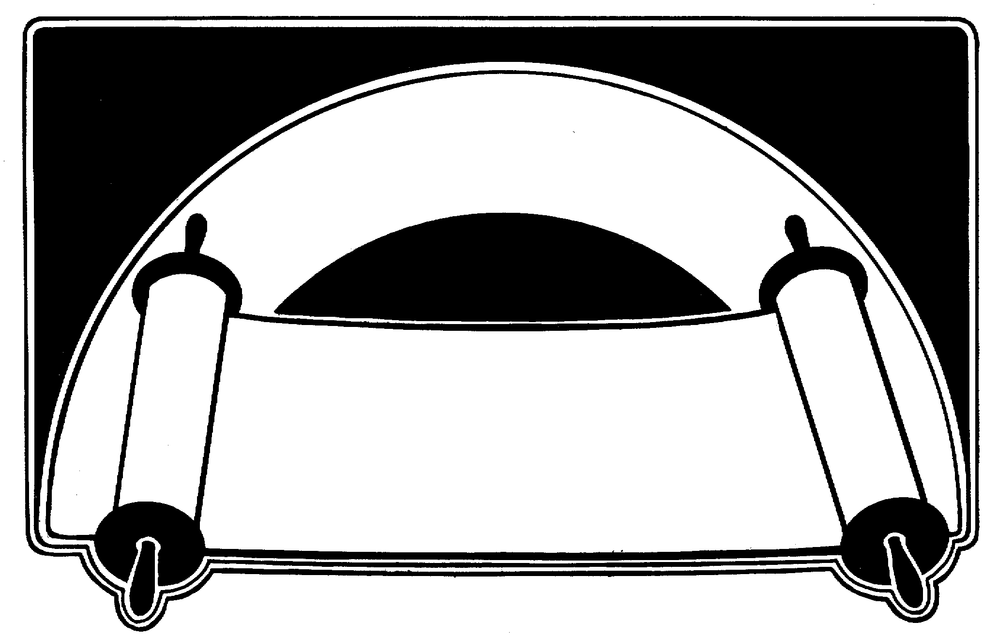
سمي بالداخل بسب

.........................
.........................
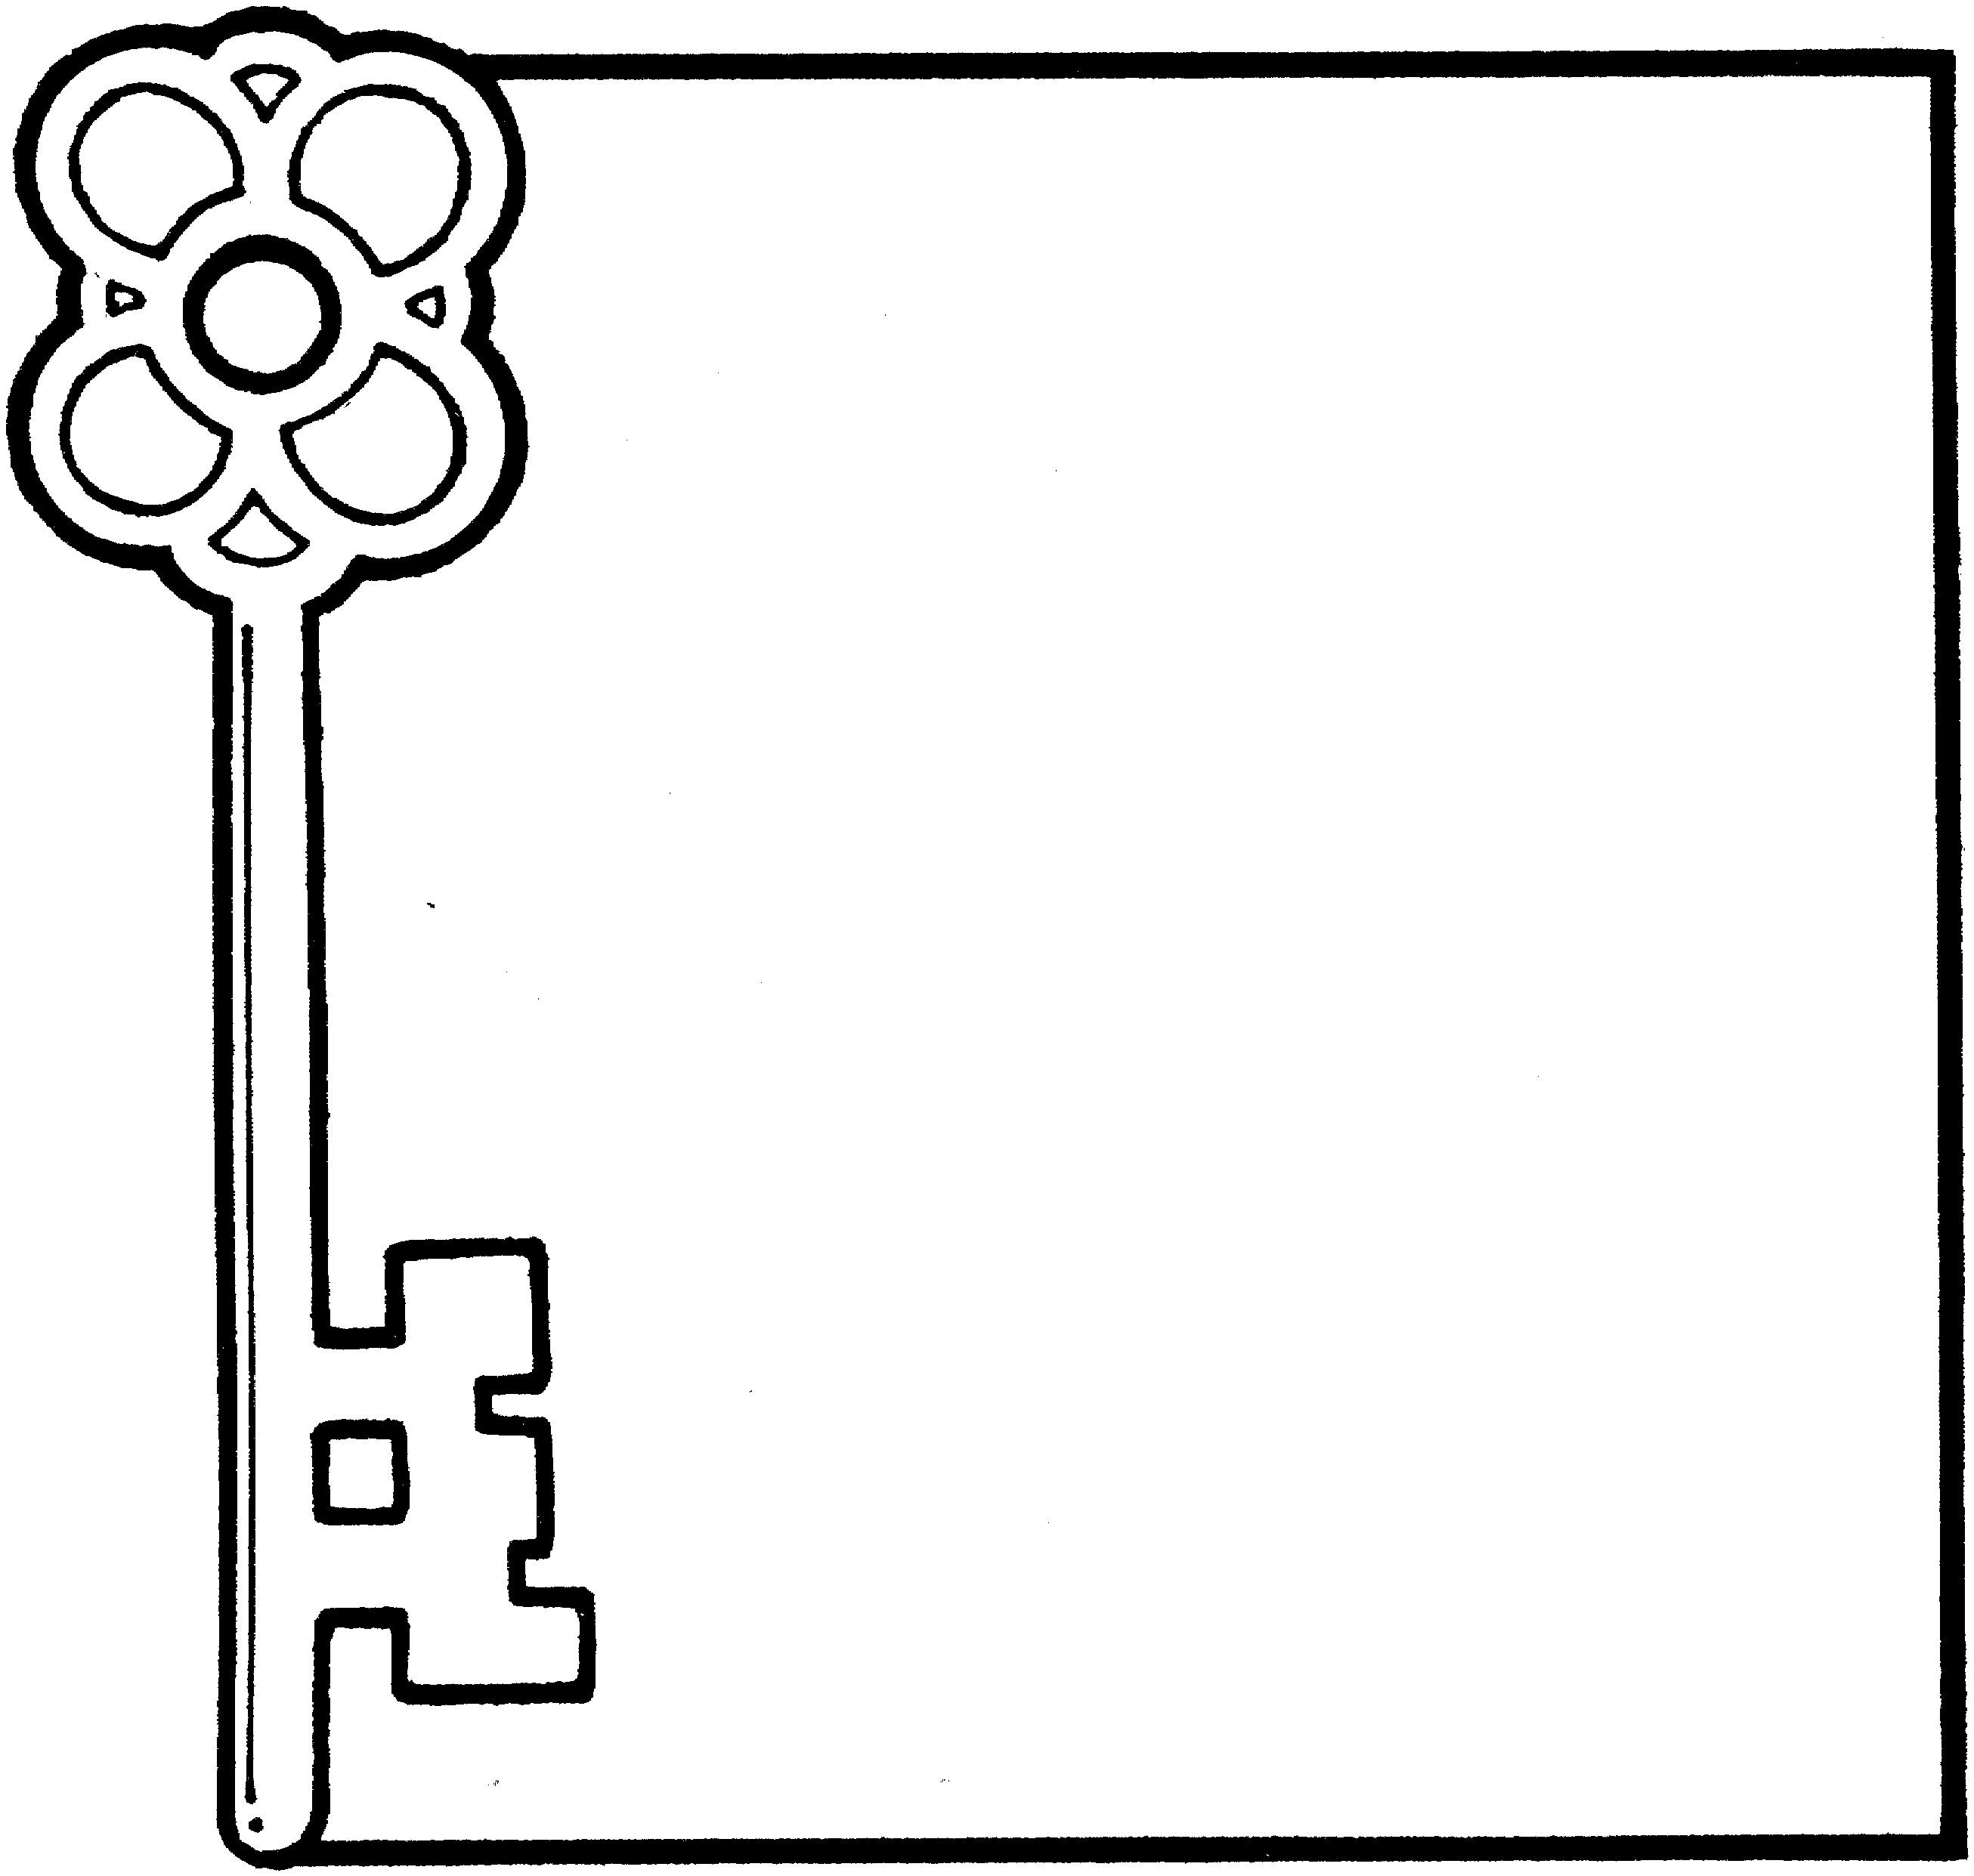
........................

توفي في ...................

من أهم انجازاته تشييد جامع
.......................................

